**Министерство науки и высшего образования Российской Федерации**

федеральное государственное автономное образовательное учреждение

высшего образования

**«НАЦИОНАЛЬНЫЙ ИССЛЕДОВАТЕЛЬСКИЙ УНИВЕРСИТЕТ ИТМО»**

**Отчет**

по лабораторной работе №3

по дисциплине «**Базы данных**»

Выполнила: Парфенова Ольга

Факультет: ПИиКТ

Группа: P33201

Преподаватель:

Мартин Райла

Санкт-Петербург, 2023

Текст задания

Для выполнения лабораторной работы №3 необходимо:

* Сформировать ER-модель и нарисовать ER-диаграмму предметной области, которая была описана в рамках лабораторной работы №1. ER-модель должна соответствовать описанию, представленному в лабораторной работе №1.
* На основе ER-модели построить даталогическую модель.

Описание предметной области

Софт для операторов техподдержки интернет-провайдера, предоставляющая работу с оборудованием, линиями связи, учёт абонентов, персонала, взаимодействие с биллингом, автоматизацию технического обслуживания сетей.

Пример: UserSide.

Таблица Abonent содержит все данные о договоре с абонентом, включая личные данные, заявки и оборудование, к которому он подключен.

Таблица Billing содержит информацию о счёте абонента, выбранном тарифе и абонентской плате.

Таблицы Switch содержат информацию об оборудовании провайдера, например дом, в котором находится свитч, ip адрес свитча, модель свитча, количество портов, порт, к которому подключен аплинк. (Уровень доступа)

Таблица Port содержит информацию о портах свитча, максимальной скорости порта (10 Мб/100 Мб/1 Гб/10 Гб), id накинутого на порт влана.

Таблица Equipment_connections содержит информацию о связях между свитчами, где equipment1 - uplink, equipment2 - downlink, и о скорости соединения между ними. (Уровень агрегации сети)

В таблице Node содержится информация об центральных узлах сети. (Уровень ядра сети)

Таблица Employee содержит информацию о сотрудниках техподдержки, клиентского отдела, монтажного отдела и тд.

Таблица Request содержит информацию о заявках абонентов, типе жалобы (нет доступа в сеть, низкая скорость, тариф больше 100 Мбит, обрывы/потери/пинг и так далее), их статусе, сотруднике, создавшем заявку, комментариях и исполнителях.

Таблица Router_settings содержит информацию о выданных абонентам айпи адресам, маскам и шлюзам для настройки роутера в режиме статического айпи.

Таблица ARP_diagnostics содержит информацию о том, приходит ли на центральный узел мак-адрес абонента, создается ли его arp запись, в каком влане.

Таблица Connection_diagnostics содержит информацию о ходе диагностики соединения оператором технической поддержки (статус линка, мак, количество ошибок на порту, растут ли ошибки, верный ли влан накинут, потери на оборудовании).

Таблица Cable_diagnostics содержит информацию о ходе диагностики кабеля (количество пар, наличие разрывов).

Инфологическая модель

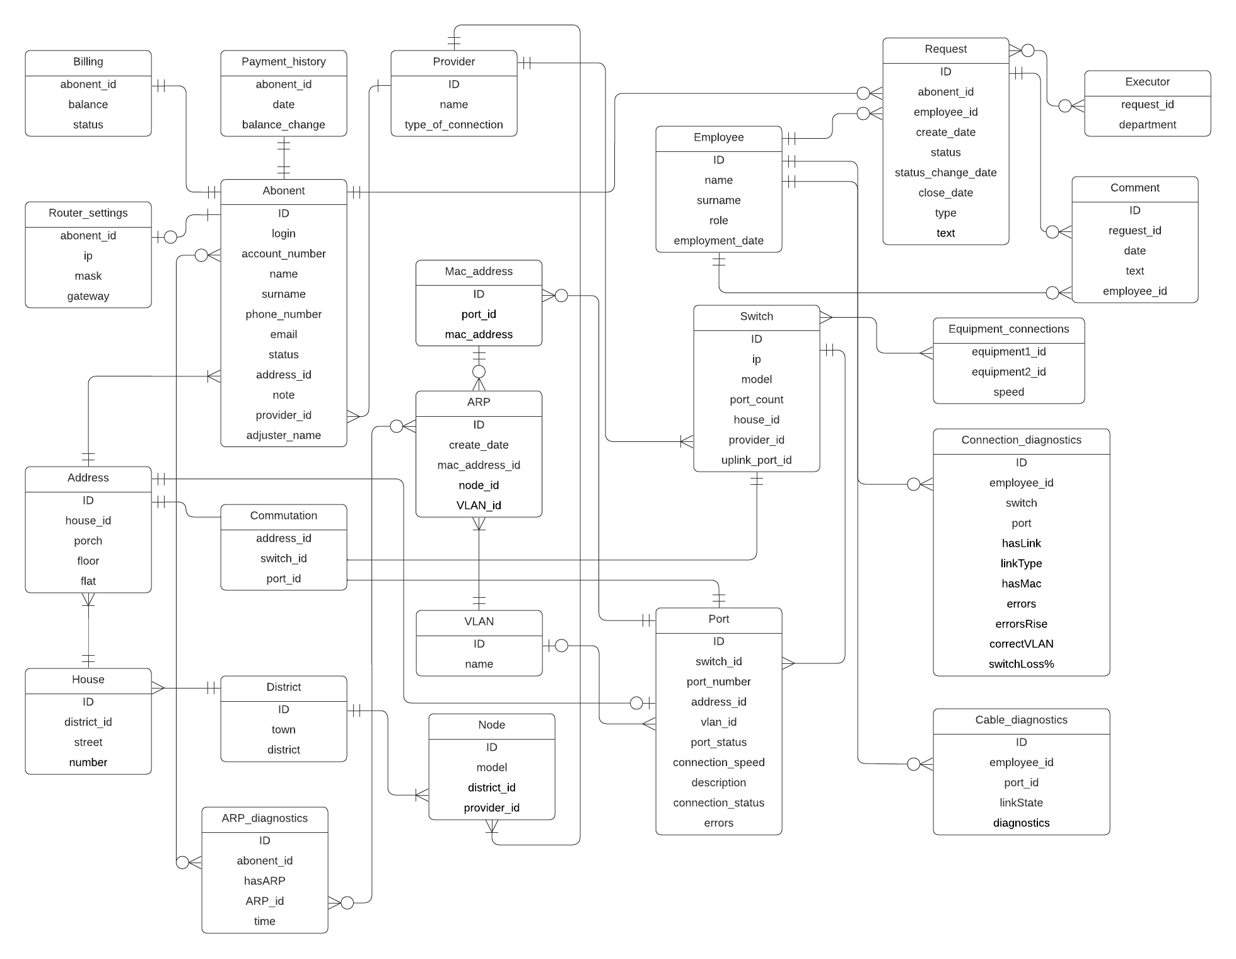

Даталогическая модель

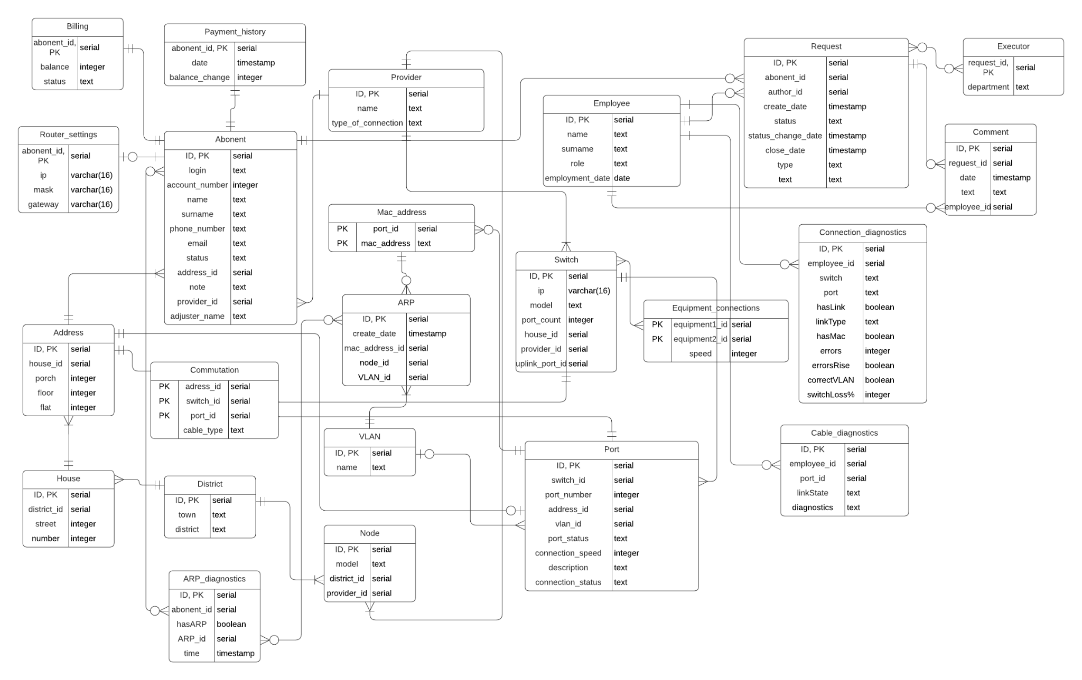

Список сущностей

**Стержневые:**

Abonent

Provider

Address, House, District

VLAN, ARP, ARP_diagnostics

Switch, Port, Node

Employee

Request, Comment

Connection_diagnostics, Cable_diagnostics

**Характеристические:**

Billing, Payment_history

Mac_address

Executor

**Ассоциативные:**

Equipment_connections

Commutation

Выводы

В ходе данной лабораторной работы была построена инфологическая и даталогическая модели на основе заданной предметной области, описана классификация сущностей.